02.12.21.
REWALIDACJA (Iza, Martynka)
Temat: Barbórka- ćwiczenia pamięci.
Poćwiczcie pamięć interaktywnie . Ćwiczenie możecie wykonać kilkukrotnie, aż do uzyskania najlepszego wyniku.
https://wordwall.net/pl/resource/7935969
REWALIDACJA - AGATA
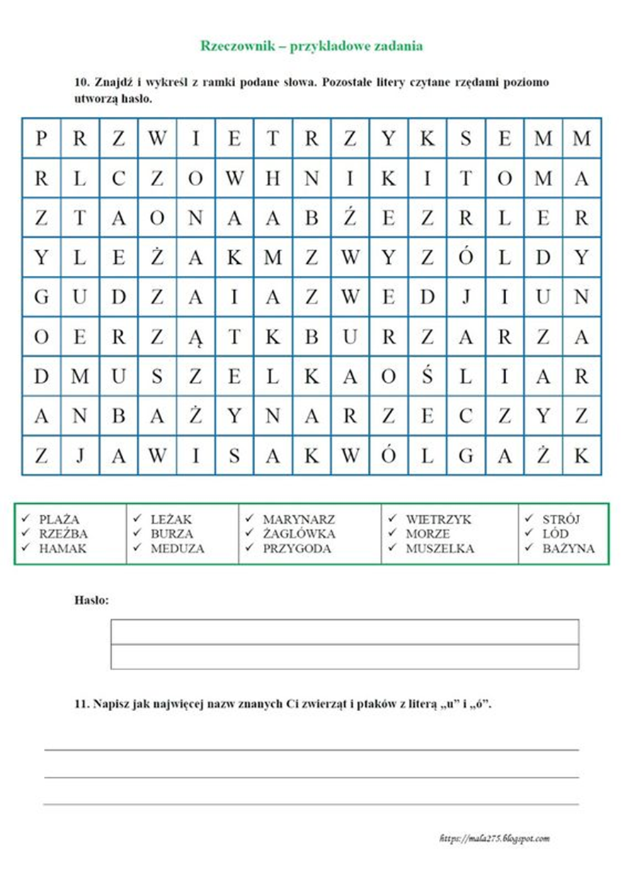

ZAJĘCIA KSZTAŁTUJĄCE KREATYWNOŚĆ
Temat: Choinka – symbol świąt Bożego Narodzenia.
Proszę dzisiaj wykonać choinkę przestrzenną wg. własnego pomysłu. Jeśli brak pomysłu to można skorzystać z propozycji na YOUTUBE
Przydatne linki:
https://www.youtube.com/watch?v=Nse2SKFjh8I
https://www.youtube.com/watch?v=NdbBn4-kQUs
https://www.youtube.com/watch?v=OmeXBFPTmfQ
https://www.youtube.com/watch?v=CyIaM2FTPOI

FUNKCJONOWANIE OSOBISTE I SPOŁECZNE
Temat: Poznajemy krajobraz – wody słodkie i wody słone.
Zapoznaj się z materiałem lekcyjnym w poniższym linku. Wykonuj zadania wg numeracji od 1-5. (naciśnij poszczególne numerki, a otworzą się zadania i wykłady).
http://geografia.sp130.edu.pl/wody-slodkie-i-slone/

Zajęcia łączone - zastępstwo za P. A .Łatę (2 godziny)
Temat : Kuchnia Śląska .
Proszę przygotować z internetu przepisy dań kuchni śląskiej . Dania obiadowe w zestawie
( I danie – zupa , II danie - np. kluski śląskie lub inne danie kuchni śląskiej , kompot lub deser ). Wybrane dania i ich przygotowania przepisać do zeszytu .
Można przepisy wykorzystać i zastosować w kuchni domowej . Zdjęcia z przygotowań dań w kuchni domowej mile widziane (1-2 foto). Można wykonać rysunki kredkami dań śląskich .

Temat : Śląski obiad na barbórkę dla górnika .
Proszę przygotować z internetu przepisy (menu ) kuchni śląskiej dla górnika :
- śniadanie – co ślązacy lub górnicy lubią zjeść ?
- obiad – menu dla ślązaka lub górnika (I danie , II danie , kompot , deser lub ciasto ze Śląska .
- kolacja – przepisy dań Śląskich dla górników .
Wybrane dania i ich przygotowanie przepisać do zeszytu . Przepisy można wykożystać i zastosować w kuchni domowej . Zdjęcia z przygotowań dań w kuchni domowej mile widziane (1 -2 foto). Można wykonać rysunki kredkami dań : śniadania , obiadu i kolacji .

WYCHOWANIE FIZYCZNE
Temat: Ćwiczenia równoważne.
Wykonaj zadania zgodnie z filmem:
https://www.youtube.com/watch?v=B9-NFjLmf0o

